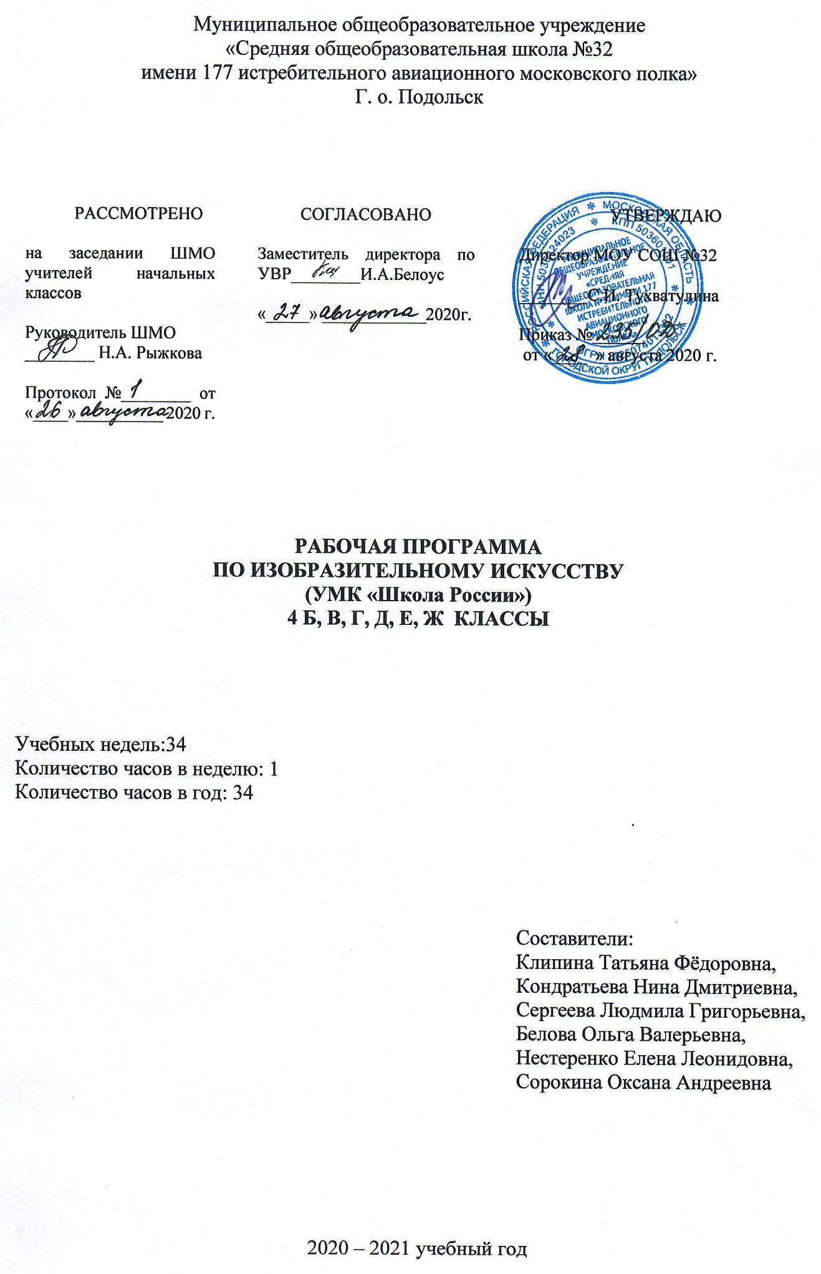

Содержание
Общие цели и задачи предмета «Изобразительное искусство» 3
Планируемые результаты изучения предмета «Изобразительное искусство» 4
Содержание учебного предмета «Изобразительное искусство» 8
Тематическое планирование 8

Рабочая программа по учебному предмету «Изобразительное искусство» для 4 класса разработана в соответствии с ООП НОО МОУ СОШ №32 и составлена на основе авторской программы «Изобразительное искусство» Б. М. Неменского - М.: Просвещение, 2015.

ОБЩИЕ ЦЕЛИ ПРЕДМЕТА
«ИЗОБРАЗИТЕЛЬНОЕ ИСКУССТВО»

Основные цели изучения изобразительного искусства в школе:
- воспитание эстетических чувств, интереса к изобразительному искусству; обогащение нравственного опыта, представлений о добре и зле; воспитание нравственных чувств, уважения к культуре народов многонациональной России и других стран; готовность и способность выражать и отстаивать свою общественную позицию в искусстве и через искусство;
- развитие воображения, желания и умения подходить к любой своей деятельности творчески, способности к восприятию искусства и окружающего мира, умений и навыков сотрудничества в художественной деятельности;
- освоение первоначальных знаний о пластических искусствах: изобразительных, декоративно-прикладных, архитектуре и дизайне — их роли в жизни человека и общества;
- овладение элементарной художественной грамотой; формирование художественного кругозора и приобретение опыта работы в различных видах художественно-творческой деятельности, разными художественными материалами; совершенствование эстетического вкуса.

Задачами изучения изобразительного искусства являются:
- совершенствование эмоционально-образного восприятия произведений искусства и окружающего мира;
- развитие способности видеть проявление художественной культуры в реальной жизни (музеи, архитектура, дизайн, скульптура и др.);
- формирование навыков работы с различными художественными материалами.

ПЛАНИРУЕМЫЕ РЕЗУЛЬТАТЫ ИЗУЧЕНИЯ ПРЕДМЕТА
«ИЗОБРАЗИТЕЛЬНОЕ ИСКУССТВО»

Личностные результаты:
У обучающихся будет сформировано:
- понимание особой роли культуры и искусства в жизни общества и каждого отдельного человека;
- умение сотрудничать с товарищами в процессе совместной деятельности, соотносить свою часть работы с общим замыслом;
- умение обсуждать и анализировать собственную художественную деятельность и работу одноклассников с позиций творческих задач данной темы, с точки зрения содержания и средств его выражения.
- положительное отношение к урокам изобразительного искусства.

Обучающиеся получат возможность для формирования:
- познавательной мотивации к изобразительному искусству;
- чувства уважения к народным художественным традициям России;
- внимательного отношения к красоте окружающего мира, к произведениям искусства;
- эмоционально-ценностного отношения к произведениям искусства и изображаемой действительности;
- чувства гордости за культуру и искусство Родины, своего народа;
- уважительного отношения к культуре и искусству других народов нашей страны и мира в целом;
- овладение навыками коллективной деятельности в процессе совместной творческой работы в команде одноклассников под руководством учителя.

Метапредметные результаты:

РЕГУЛЯТИВНЫЕ УУД
Обучающиеся научатся:
- адекватно воспринимать содержательную оценку своей работы учителем;
- выполнять работу по заданной инструкции;
- использовать изученные приёмы работы красками;
- осуществлять пошаговый контроль своих действий, используя способ сличения своей работы с заданной в учебнике последовательностью;
- вносить коррективы в свою работу.

Обучающиеся получат возможность научиться:
- понимать цель выполняемых действий,
- адекватно оценивать правильность выполнения задания;
- анализировать результаты собственной и коллективной работы по заданным критериям;
- решать творческую задачу, используя известные средства;
- включаться в самостоятельную творческую деятельность (изобразительную, декоративную и конструктивную).

ПОЗНАВАТЕЛЬНЫЕ УУД
Обучающиеся научатся:
- «читать» условные знаки, данные в учебнике;
- находить нужную информацию в словарях учебника;
- вести поиск при составлении коллекций картинок, открыток;
- различать цвета и их оттенки;
- соотносить объекты дизайна с определённой геометрической формой.

Обучающиеся получат возможность научиться:
- осуществлять поиск необходимой информации для выполнения учебных заданий, используя справочные материалы учебника;
- различать формы в объектах дизайна и архитектуры;
- сравнивать изображения персонажей в картинах разных художников;
- характеризовать персонажей произведения искусства;
- группировать произведения народных промыслов по их характерным особенностям;
- конструировать объекты дизайна.

КОММУНИКАТИВНЫЕ УУД
Обучающиеся научатся:
- отвечать на вопросы, задавать вопросы для уточнения непонятного;
- комментировать последовательность действий;
- выслушивать друг друга, договариваться, работая в паре;
- участвовать в коллективном обсуждении;
- выполнять совместные действия со сверстниками и взрослыми при реализации творческой работы.

Обучающиеся получат возможность научиться:
- выражать собственное эмоциональное отношение к изображаемому объекту;
- быть терпимыми к другим мнениям, учитывать их в совместной работе;
- договариваться и приходить к общему решению, работая в паре;
- строить продуктивное взаимодействие и сотрудничество со сверстниками и взрослыми для реализации проектной деятельности (под руководством учителя).

Предметные результаты:
Истоки родного искусства
Обучающиеся научатся:
- понимать, что приобщение к миру искусства происходит через познание художественного смысла окружающего предметного мира;
- понимать, что окружающие предметы, созданные людьми, образуют среду нашей жизни и нашего общения;

- понимать, что предметы имеют не только утилитарное значение, но и являются носителями духовной культуры;

Обучающиеся получат возможность научиться:
- использовать приобретенные знания и умения в практической деятельности и в повседневной жизни, для самостоятельной творческой деятельности;

Древние города нашей земли
Обучающиеся научатся:
- использовать элементарные приемы изображения пространства;
- правильно определять и изображать форму предметов, их пропорции;
- работать с пластилином, конструировать из бумаги макеты;
- называть новые термины: прикладное искусство, книжная иллюстрация, живопись, скульптура, натюрморт, пейзаж, портрет:
- называть народные игрушки, известные центры народных промыслов;

Обучающиеся получат возможность научиться:
- использовать выразительные средства для воплощения собственного художественно- творческого замысла;
- осваивать основы первичных представлений о трех видах художественной деятельности;
- использовать приобретенные знания и умения в коллективном творчестве, в процессе совместной деятельности;
- работать с пластилином, конструировать из бумаги макеты;

Каждый народ – художник
Обучающиеся научатся:
- сравнивать различные виды изобразительного искусства;
- использовать различные художественные материалы.
- называть новые термины: прикладное искусство, книжная иллюстрация, живопись, скульптура, натюрморт, пейзаж, портрет:
- работать с пластилином, конструировать из бумаги макеты;
Обучающиеся получат возможность научиться:
- воспринимать произведения изобразительного искусства разных жанров;
- оценивать произведения искусства при посещении музеев изобразительного искусства, выставок, народного творчества и др.;
- анализировать произведения искусства, приобретать знания о конкретных произведениях выдающихся художников в различных видах искусства, активно использовать художественные термины и понятия.

Искусство объединяет народы
Обучающиеся научатся:
- называть разные типы музеев;
- анализировать произведения искусства, приобретать знания о конкретных произведениях выдающихся художников в различных видах искусства, активно использовать художественные термины и понятия.

Обучающиеся получат возможность научиться:
- осваивать основы первичных представлений о трех видах художественной деятельности;
- использовать приобретенные знания и умения в коллективном творчестве, в процессе совместной деятельности;
- воспринимать произведения изобразительного искусства разных жанров;

- анализировать произведения искусства, приобретать знания о конкретных произведениях выдающихся художников в различных видах искусства, активно использовать художественные термины и понятия.

СОДЕРЖАНИЕ УЧЕБНОГО ПРЕДМЕТА «ИЗОБРАЗИТЕЛЬНОЕ ИСКУССТВО»

Раздел 1.
Истоки родного искусства (8 ч)
Пейзаж родной земли. Красота природы в произведениях русской живописи. Деревня — деревянный мир. Украшения избы и их значение. Красота человека. Образ русского человека в произведениях художников. Календарные праздники. Народные праздники (обобщение темы).

Раздел 2.
Древние города нашей земли (7 ч)
Родной угол. Древние соборы .Города Русской земли. Древнерусские воины-защитники. Новгород. Псков. Владимир и Суздаль. Москва. Узорочье теремов. Пир в теремных палатах (обобщение темы).

Раздел 3.
Каждый народ Земли – художник (11 ч)
Страна Восходящего солнца. Образ художественной культуры Японии. Образ женской красоты. Народы гор и степей. Юрта как произведение архитектуры. Города в пустыне.
Древняя Эллада. Мифологические представления Древней Греции. Европейские города Средневековья. Образ готического храма. Многообразие художественных культур в мире (обобщение темы).

Раздел 4.
Искусство объединяет народы (8 ч)
Материнство. Образ Богоматери в русском и западноевропейском искусстве. Мудрость старости. Сопереживание. Герои - защитники. Героическая тема в искусстве разных народов. Юность и надежды. Искусство народов мира (обобщение темы).

ТЕМАТИЧЕСКОЕ ПЛАНИРОВАНИЕ

4 класс (34 часа)

№ п/п | Название раздела | Количество  часов
1 | Истоки родного искусства | 8
2 | Древние города нашей земли | 7
3 | Каждый народ – художник | 11
4 | Искусство объединяет народы | 8
 | Итого: | 34

